



Ballon stratosphérique
Lycée Touchard Washington
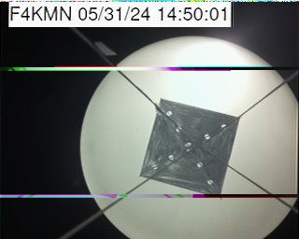
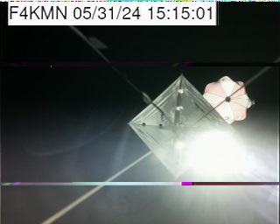
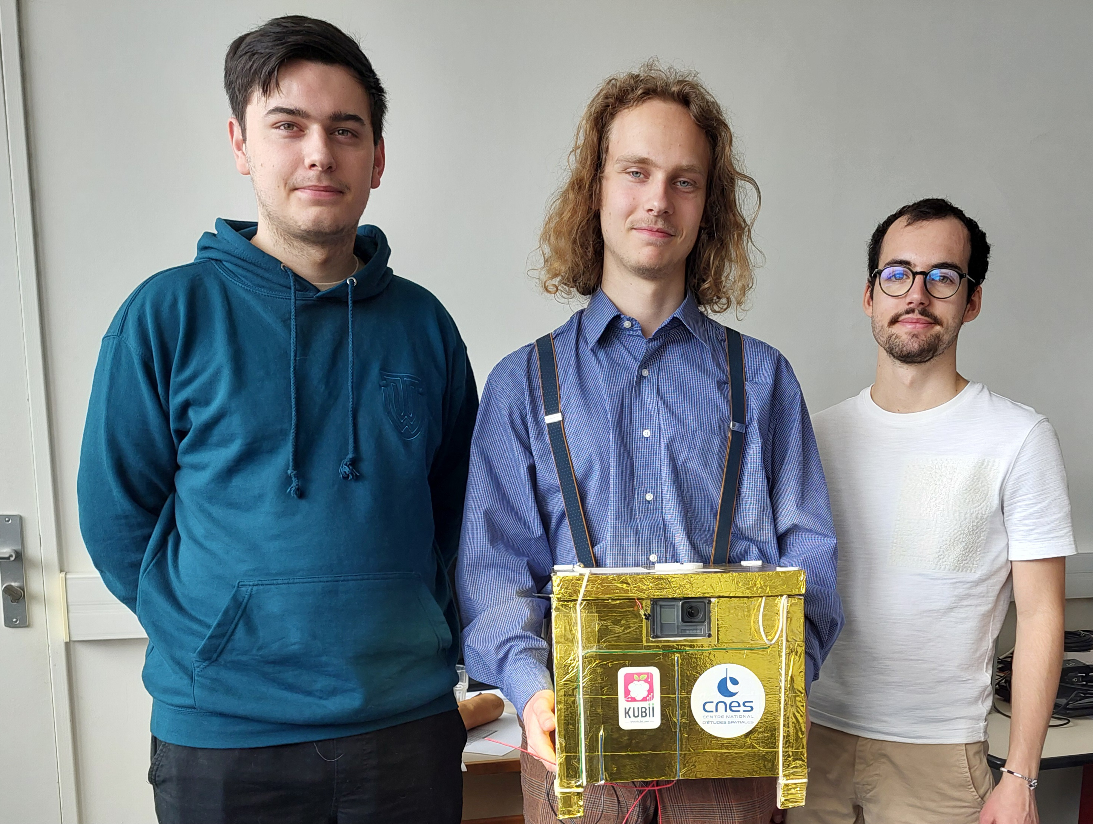
Étudiants : ABRAHAM Thomas, BROCHARD Damien, AUTHIER Ruben
Professeurs référents : Le CREN Anthony, SIMIER Philippe, BERNARD Didier,
HERISSON Patrice

Table des matières
Ballon stratosphérique Lycée Touchard Washington 1
Compte Rendu d’expériences Ballon 2024 3
1 Présentation générale 3
2 Prévision de la trajectoire du ballon-sonde 3
3 Pesée - Vitesse de montée 4
4 Le suivi de la trajectoire du ballon 5
5 Éclatement du ballon 6
6 Atterrissage & récupération de la nacelle 8
7 Photos du ballon transmises en SSTV 10
8 Photos haute définition 12
9 Vérification de la loi des gaz parfait 13
10 Alimentation de la charge utile 15
11 Fréquences et Indicatifs utilisés 16
12 La mesure du rayonnement cosmique 17
13 La température extérieure en fonction de l'altitude 19
14 Comportement thermique de la nacelle 20
15 Evolution de la pression avec l'altitude 22
16 Trames APRS via LoRa 23
17 Transmission montante LoRa 25
18 Source des logiciels sur Github 26
19 Conclusions générales 27

Compte Rendu d’expériences Ballon 2024

Présentation générale

Le projet de ballon stratosphérique a été réalisé par trois étudiants dans le cadre de leur projet de deuxième année de BTS Systèmes Numériques, option Informatique, durant l'année scolaire 2023-2024. Les principales motivations de ce projet étaient de vérifier la loi des gaz parfaits et d'expérimenter la transmission radiofréquence en LoRa, à la fois en montée et en descente. Le ballon a été lancé le 31 mai 2024 depuis Le Mans (72), suivi par une voiture, et récupéré quelques temps après son atterrissage. Malgré quelques petits problèmes, les résultats des expériences se sont révélés intéressants et exploitables.

Prévision de la trajectoire du ballon-sonde
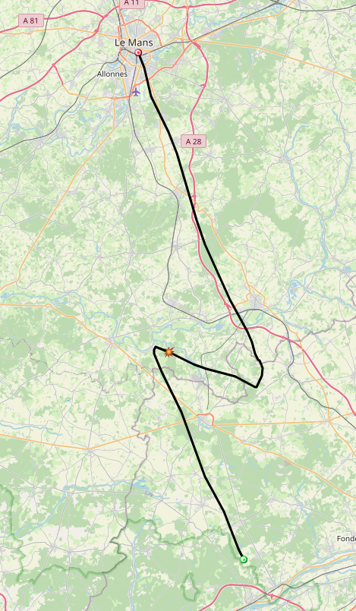
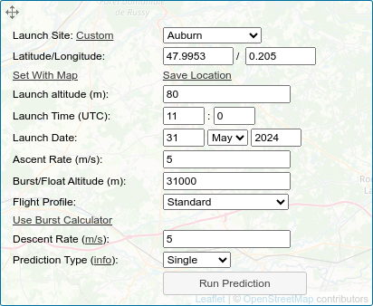
Le site predict.sondehub.org est l’outil en ligne utilisé pour la prévision de la trajectoire. Il permet de prévoir la trajectoire du ballon-sonde stratosphérique en fonction des conditions météorologiques et des données de lancement. Cela inclut la direction et la distance que le ballon parcourra avant d'atteindre sa hauteur maximale et de redescendre.
En prévoyant où le ballon atterrira, cela nous aide à organiser la récupération du ballon et de sa charge utile. Cela est crucial pour notre projet car les données enregistrées par les instruments à bord doivent être récupérées.

Pesée - Vitesse de montée

Le ballon s'élève dans l'atmosphère grâce à la poussée d'Archimède.
La masse de la nacelle est de 1610 g, soit un poids de 15,8 N respectant ainsi la limite de 1800 g exigée par le cahier des charges du CNES. Le ballon est rempli d'hélium avec un volume initial de V=5,0 m³
Au sol :
Poussée d’Archimède = 1.225 kg/m³ × 5 m³ × 9.81 m/s² ≈ 60,0 N
À 20 km d'altitude (densité de l'air environ 0.0889 kg/m³ volume du ballon 65 m³) :
Poussée d’Archimède = 0.0889 kg/m³ × 65 m³ × 9.81 m/s² ≈ 56,7 N
La portance reste constante et permet une vitesse ascensionnelle de 5 m/s.
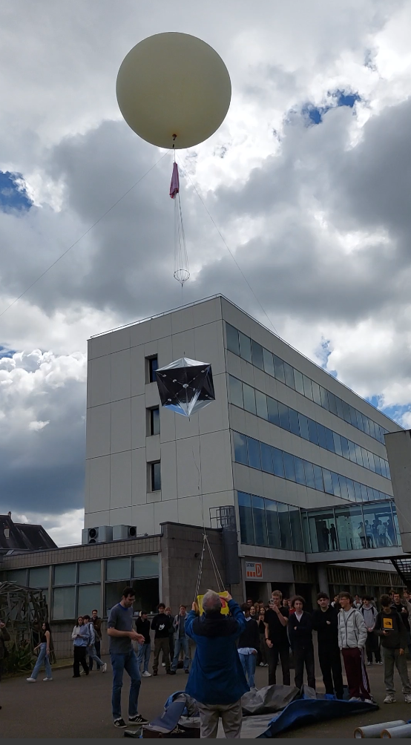
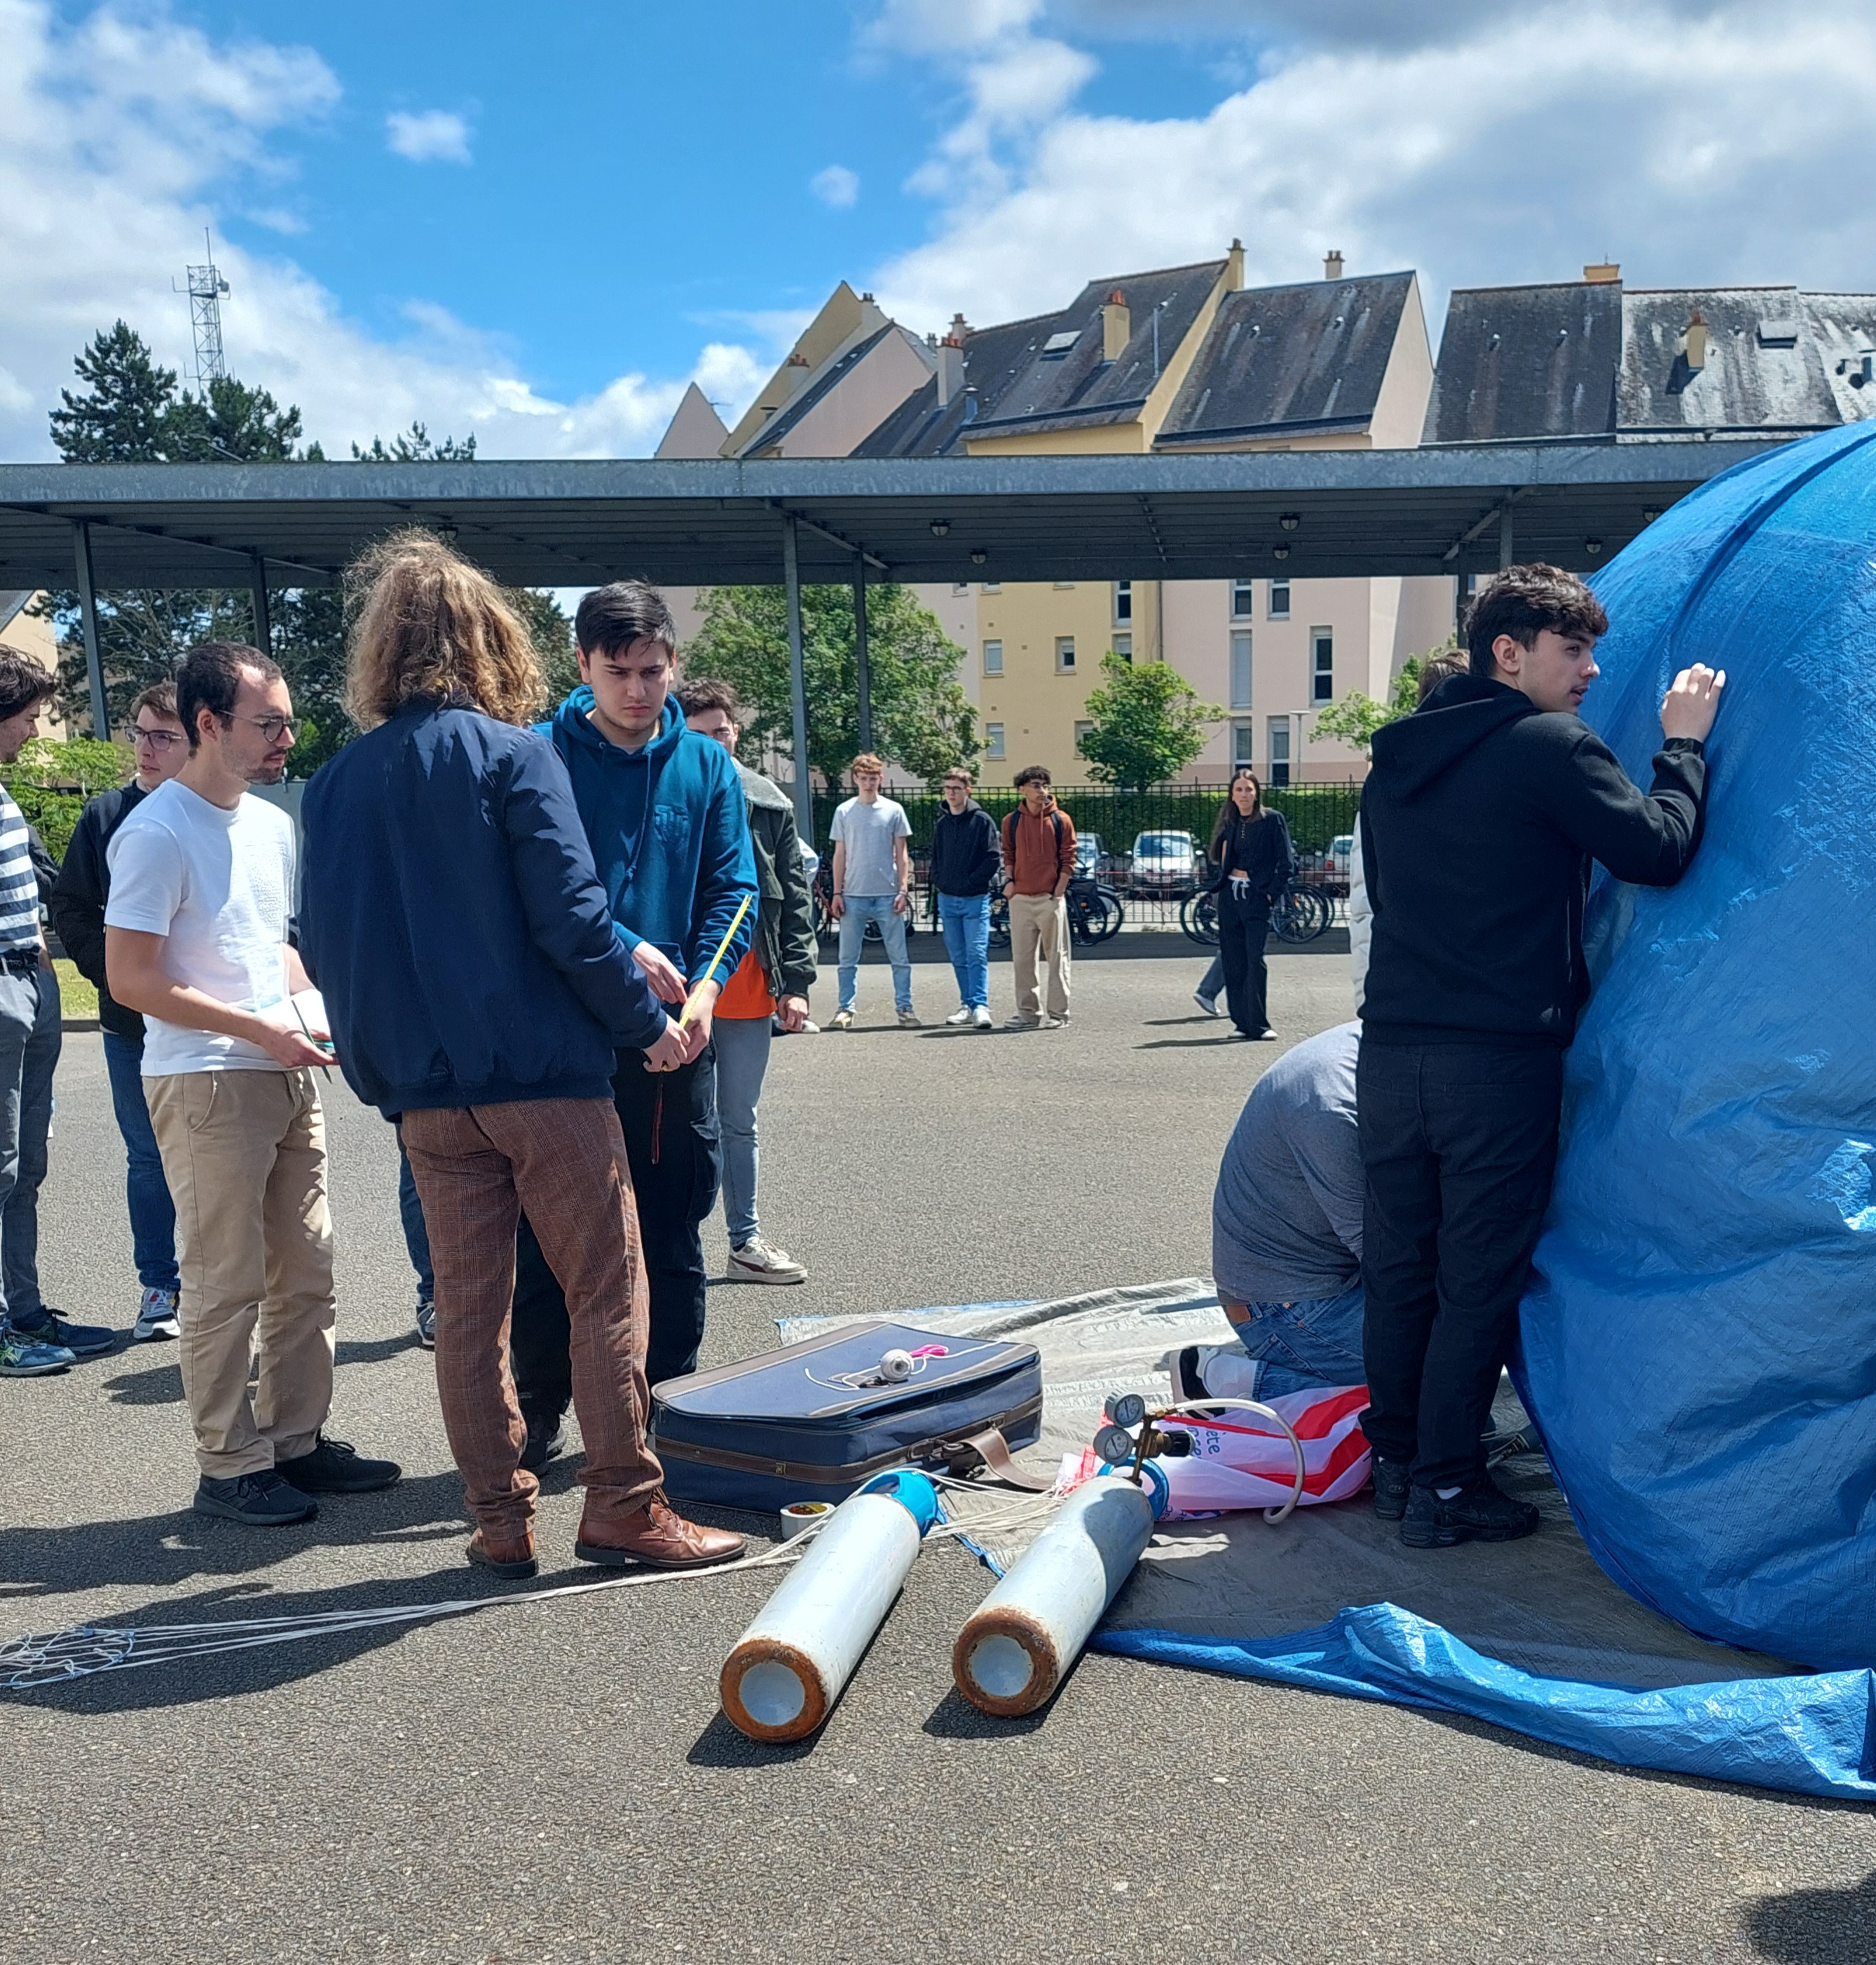
Vitesse ascensionnelle décollage = 4,26 m/s
Vitesse ascensionnelle à 4000 m = 4,64 m/s
Vitesse ascensionnelle à 20000 m = 5,73 m/s
Vitesse ascensionnelle à 30000 m = 6,77 m/s

Le suivi de la trajectoire du ballon
Le taux de mise à jour pour le suivi est d'une fois par minute sur la fréquence 433 MHz (Lora) et d’une fois toutes les deux minutes pour les fréquences 137,05 MHz (APRS FX25)
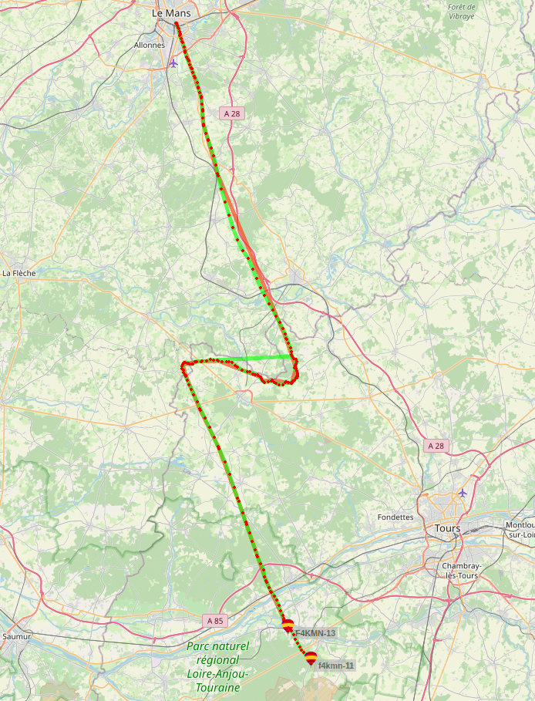
Temps de vol
Départ 13h 13' 50'' Arrivée 15h 58' 15'' durée 2h 44' 25''

Éclatement du ballon
À mesure que le ballon s'élève, la pression de l'air environnant diminue. En conséquence, l'hélium occupe un volume de plus en plus grand, ce qui entraîne la dilatation du ballon jusqu'à ce qu'il éclate. (14:57:55 CET - 33050 m)
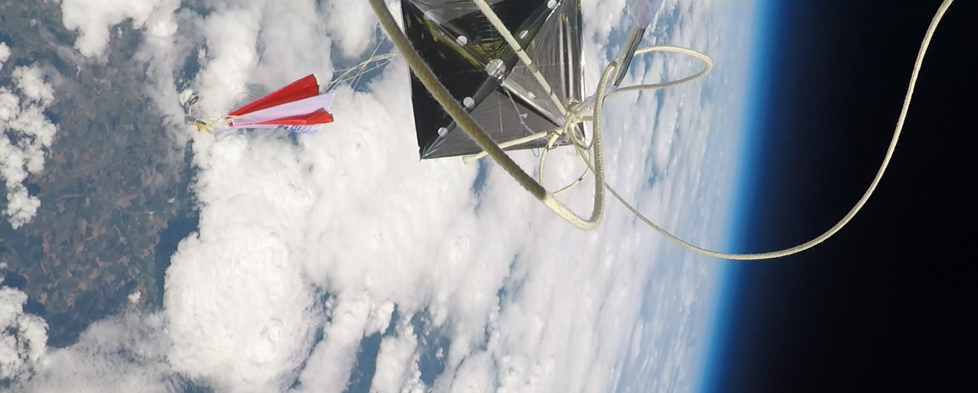
Le centre de gravité étant situé dans la partie supérieure de la nacelle (côté opposé à la caméra), lorsque le ballon éclate, la nacelle bascule sur le côté, permettant ainsi à la caméra de filmer les restes de l'enveloppe du ballon. L'altitude à l'éclatement constaté est de 33 050 m. Les années précédentes, la nacelle était plus lourde (1800 g), ce qui nécessitait un volume d'hélium plus important et provoquait l'éclatement du ballon vers 30 000 m. En conclusion, un ballon contenant moins d'hélium éclate à une altitude plus élevée.
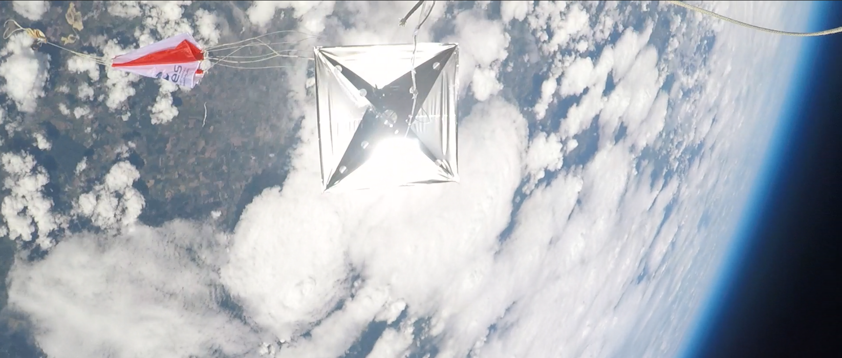

A ce moment, la chaîne de vol redescend vers la terre. Le parachute inséré initialement « en sapin » entre l’enveloppe du ballon et le réflecteur radar, joue alors son rôle de frein.
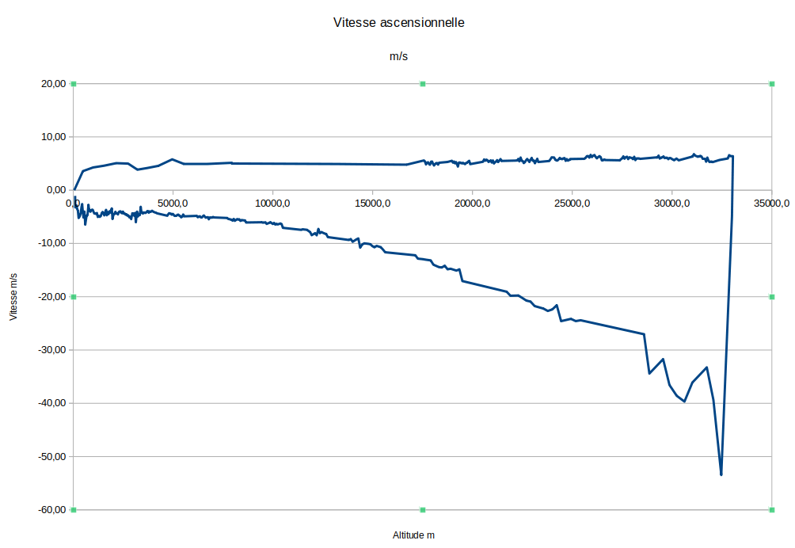
Descente
Montée
On observe une vitesse de montée quasiment constante, oscillant entre 5 m/s et 6 m/s, ainsi qu'une vitesse de descente sous parachute qui correspond bien à celle de la masse volumique de l'air.

Atterrissage & récupération de la nacelle
Indicatif de la voiture suiveuse F4KMN-10
le parcours de la voiture suiveuse
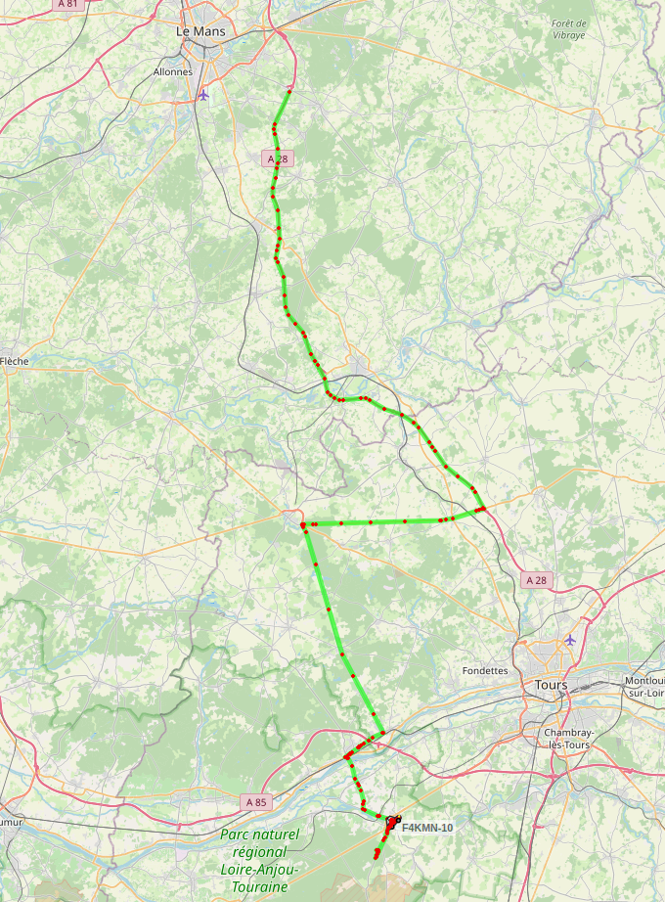

Le véhicule suiveur a emprunté l'autoroute et est arrivé près du point de chute prévisionnel environ 30 minutes avant l'atterrissage. Sa présence est cruciale car, lorsque la nacelle est proche du sol, la passerelle située dans le véhicule relaie les trames LoRa vers le serveur aprs.fi. Finalement, il est arrivé sur la zone du point de chute peu après l'atterrissage, ce qui a permis une recherche rapide et réussie. La charge utile, avec son réflecteur et son parachute, se sont accrochés à un arbre de petite taille dans la forêt domaniale de Chinon. Heureusement, la récupération n'a pas posé de problèmes insurmontables.

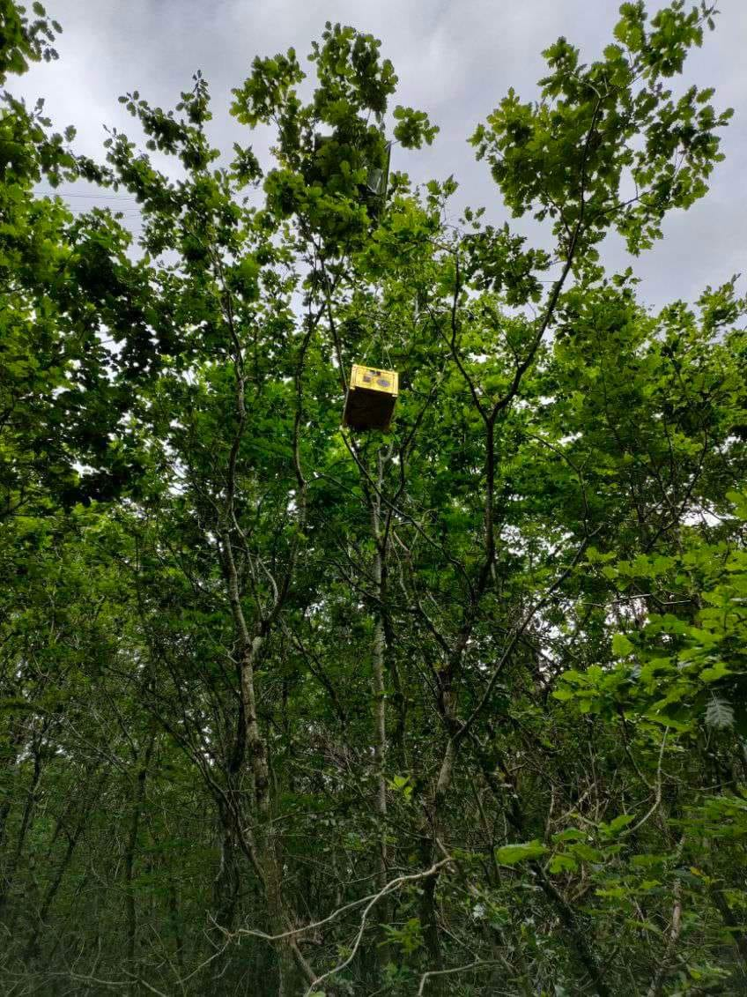

Photos du ballon transmises en SSTV

La caméra orientée vers le haut envoie régulièrement la progression du grossissement de l’enveloppe du ballon avant éclatement puis celle du parachute pendant la descente.
La SSTV (Slow Scan Television) est une méthode de transmission d'images fixes via des ondes radio, utilisée principalement par les radioamateurs. Contrairement à la télévision traditionnelle qui transmet des images à un rythme de plusieurs dizaines par seconde, la SSTV transmet une seule image. Les images sont converties en signaux audio, envoyées en modulation BLU via la fréquence radio 29,000 Mhz, la puissance en émission est de 0,7W. Puis elles sont reconverties en images à la réception au sol. La SSTV nécessite une bande passante réduite de l'ordre de 3 kHz.
Il existe plusieurs modes de transmission SSTV ayant chacun leurs caractéristiques propres (définition de l’image et vitesse de transmission). Les modes les plus utilisés sont Martin, Scottie et Robot. Le mode SSTV Martin1 est utilisé car ce mode donne un bon équilibre entre vitesse de transmission et résolution d’image.
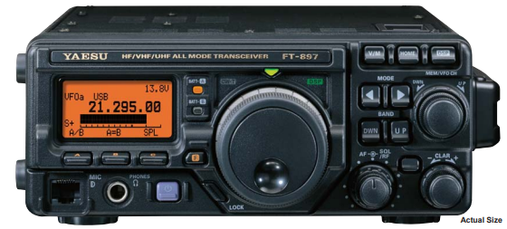
L’image SSTV est reçue par un YAESU FT897-D. Une fois l’image reconstituée par le logiciel YONIQ (anciennement MMSSTV), elle est enregistrée sur notre serveur WEB afin que toute la cité scolaire puisse voir les photos du ballon en temps réel.

Voici un résumé des points clés du format Martin 1:
- Résolution : 320x240 pixels
- Lignes : 240 + 16 ligne de gris
- Temps par ligne pour une composante : 146,432 ms
- Ligne synchronisation 5 ms
- Images synchronisation 30 ms
- Séquence des couleurs : RGB
- Fréquence de synchronisation : 1200 Hz (ligne et trame)
- Fréquence noir/blanc : 1500 Hz pour le noir, 2300 Hz pour le blanc
- Temps total pour une image :

114 secondes (1 minute et 54 secondes)
Ces caractéristiques permettent une transmission d'images de qualité raisonnable sur des canaux radio limités en bande passante.
Les informations de l'image, sont transmises ligne par ligne. La couleur est transmise par trois balayages successifs, le premier pour le rouge, le second pour le vert et le dernier pour le bleu, selon le principe de composition RGB (Red Green Blue).
Signal de synchronisation de ligne (1200 Hz) :
- Durée : 4,862 ms
- Utilisé au début de chaque ligne pour indiquer la synchronisation.
- Tonalités de couleur pour les pixels :
- Rouge, Vert, Bleu (RVB) : Chaque ligne est scannée pour chaque composante de couleur.
- Chaque niveau de couleur est codée par une fréquence qui varie entre 1500 Hz (niveau 0) et 2300 Hz (niveau 255).
- Signal de synchronisation de trame (1200 Hz) :
- Utilisé pour indiquer la synchronisation de l'image entière, envoyé après chaque trame complète.Les photos sont envoyées à une fréquence d'une toutes les cinq minutes. 33 photos ont été envoyées.

Un aperçu de quelques images SSTV reçues pendant le vol :
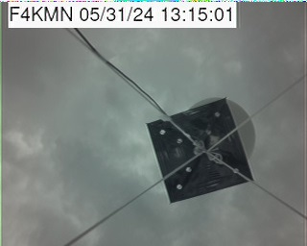 | 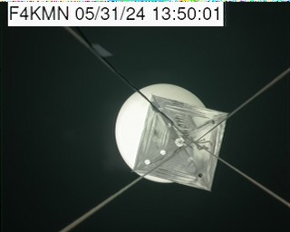
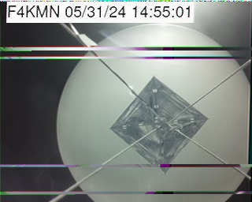

Les photos sont de qualité satisfaisante et comportent en surimpression l'indicatif du radio-club du lycée ainsi que l'heure de la prise de vue. Cela permet aux radio-amateurs qui les reçoivent de nous les renvoyer par mail. (le mail du radio-club est disponible sur le site QRZ.com)
Nous pouvons ainsi remercier Sébastien BARBIER F4IRT pour son report.
Notons qu'en enregistrant une image JPG sur la carte mSD du Raspberry Pi pendant la transmission SSTV, une interruption très brève se produit, ce qui provoque une ou plusieurs lignes indésirable sur l'image reçue.

Photos haute définition
En plus des photos envoyées en basse résolution, des photos en haute résolution sont capturées chaque minute et enregistrées sur la carte mSD du Raspberry Pi.

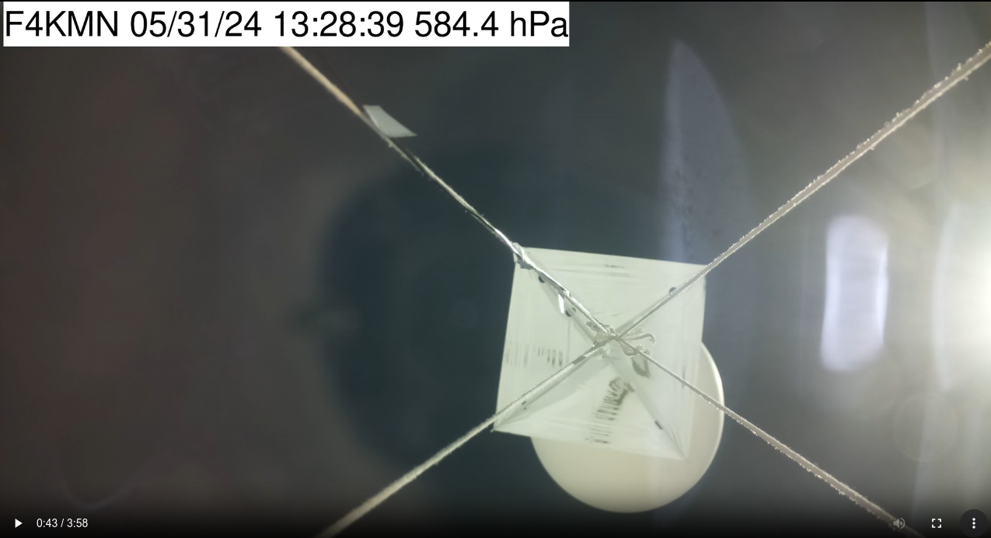
15 minutes après le décollage diamètre apparent du ballon = (50 / 70) * 1,08 = 0,80 m
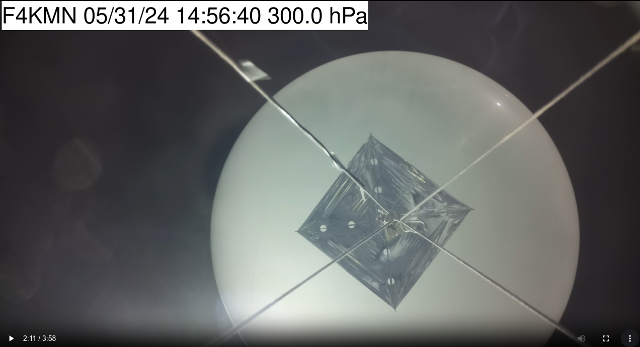
Photo prise juste avant l'éclatement. diamètre apparent du ballon = (146 / 70)*1,08 = 2,24 m
10,8 hPa
1,08 m
2,24 m
La valeur de la pression affichée en surimpression est incorrecte. Le problème, d'origine logicielle, sera corrigé dans la prochaine version. Classe BME280.cpp méthode obtenirPression()

Vérification de la loi des gaz parfait
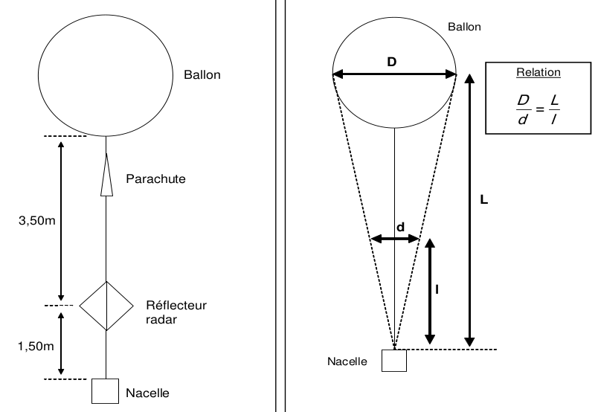
4,77 m
2,70 m
D Diamètre réel du ballon
d Diamètre apparent du ballon
l longueur centre reflecteur / haut de la nacelle 2,7 m
L longueur centre ballon / haut de la nacelle 7,47 + R

Calcul du diamètre réel D pour le diamètre apparent d = 2,24 m
avec

Calcul du Volume

Calcul de la pression théorique
Pour la quantité d’hélium du ballon, quelque soit l’altitude, on peut écrire :
P : Pression hPa V : volume m3 T : température en Kelvin

La télémétrie donne
Au sol T = 273 + 21 = 294 °K P = 1006 hPa V = 6,37 m³
A l’altitude d’éclatement T = 273 - 5 = 268 °K P mesurée = 10,08 hPa V = 584 m³

P théorique = 10 hPa
P mesurée = 10,08 hPa
Conclusion

Le calcul de la pression théorique est sensiblement égale à la pression mesurée par le capteur embarqué.
Pour résumer, on peut dire que l'hélium se comporte effectivement très proche d'un gaz parfait dans les conditions usuelles de température et de pression du vol, en raison de ses faibles interactions interatomiques et de son petit volume atomique.

On peut aussi conclure que le capteur de pression utilisé BME280 fonctionne correctement pour cette plage de pression malgré l’absence d’information sur la documentation constructeur .

Télémesures LoRa
La télémesure en LoRa permet la transmission de données de télémétrie telles que la température, la pression, l’humidité et l’accélération verticale. Les capteurs utilisés dans ce contexte, sont le BME280, le LM75 et le MPU6050, ils sont utiles dans la collecte de données environnementales et de mouvement.
Pour la réception des données au sol, nous avons choisi d’utiliser un TTGO LoRa équipé d’un ESP32, combiné avec le protocole APRS (Automatic Packet Reporting System). Cette solution offre une grande flexibilité et une compatibilité élevée avec les réseaux existants.
En effet, le ballon est identifié au sol comme une simple station météo (WX), ce qui permet une intégration aisée dans le réseau APRS.
De plus, grâce à cette configuration, les données de télémétrie sont visualisées en temps réel sur des plateformes telles que aprs.fi, nous offrant ainsi une surveillance continue et précise du vol du ballon.

Mesures de l’accélération axe Z

le MPU6050 est un capteur accéléromètre utilisé pour des applications nécessitant la détection de mouvement et d'orientation, grâce à ses fonctionnalités avancées et à son intégration compacte.
L'axe Z de l’accéléromètre mesure l'accélération verticale, c'est-à-dire l'accélération due à la gravité.
la courbe ne représente que les instants juste avant et juste après l'éclatement du ballon stratosphérique
On peut observer les phases suivantes :
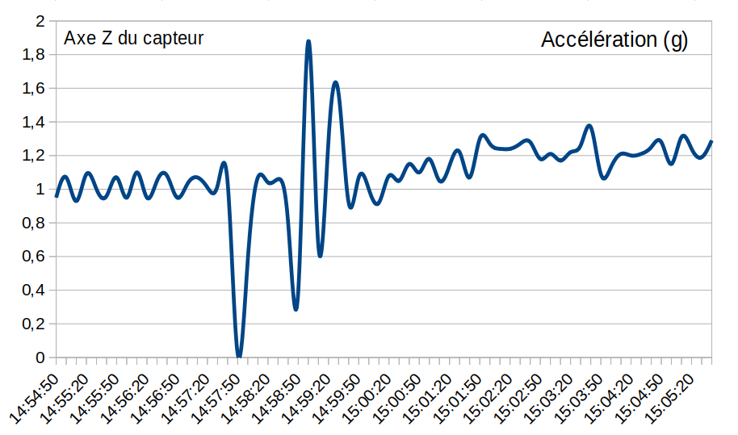
première phase : Cette phase correspond à l'ascension du ballon stratosphérique à vitesse constante
l’accélération est verticale, et correspond à l'accélération due à la gravité 1g.

14:57:50 le ballon éclate la nacelle chute le capteur est en apesanteur 0g

deuxième phase : pendant deux minutes, la nacelle effectue des pirouettes aériennes avant de se stabiliser, ballottée entre des positions inversées puis elle finit par se redresser sous l'action du parachute. C’est la raison pour laquelle l’accélération oscille autour de 1g.

Conclusion : il devrait être possible de détecter l’éclatement du ballon en détectant une diminution de l’accélération suivant l’axe z du capteur.

Alimentation de la charge utile
L'alimentation de la charge utile du ballon est un élément crucial pour le succès du projet. Sa conception est complexe et peut entraîner l'échec total du projet si elle n'est pas bien réalisée. Plusieurs contraintes doivent être prises en compte :
- La masse limitée de la charge utile, qui oblige à limiter le nombre de batteries et à surveiller leur taux de charge.
- Le courant de pointe, car alimenter l'électronique d'instrumentation et un émetteur à partir de la même source est un défi.
- Les conditions de température, car les caractéristiques des batteries sont mal documentées à température ambiante et inconnues à des températures très basses.

Bilan électrique
Les cartes électroniques doivent être alimentées avec une
- Tension d’alimentation continu de 5V et de 12V pour l’amplificateur radio
- Consommation moyenne 350 mA .

Réalisation
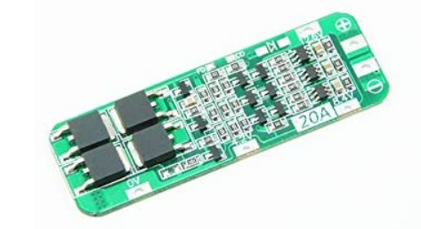
Trois accumulateurs 18650 (lithium-ion) d'une capacité de 3000 mAh chacun sont utilisés. Leur tension nominale est de 3,6 V. Montés en série, la tension aux bornes de l'ensemble atteint 12,6 V lorsqu'ils sont complètement chargés et 9,6 V lorsqu'ils sont déchargés.
La surveillance de ces accumulateurs est assurée par une carte électronique de gestion appelée BMS (Battery Management System). Le BMS interrompt la décharge des cellules avant que cela n'affecte leur durée de vie de manière critique. Il arrête également la charge des cellules avant qu'elles ne soient surchargées. De plus, il optimise un chargement homogène entre les cellules et vérifie leur température.
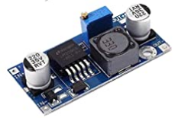
Un convertisseur DC-DC buck (hacheur série) réduit la tension des batteries à 5 V. Le capteur INA219 est également utilisé pour mesurer le courant et la tension des accumulateurs. Cela permet de connaître en temps réel leur état de charge grâce au calcul du SOC (State of Charge) en pourcentage.
Une carte spécifique a été développée pour connecter tous les éléments.

Avant le lancement, les batteries sont maintenues chargées à l'aide d'une alimentation externe à la nacelle. Juste avant le lancement, cette alimentation externe est déconnectée.
La tension au décollage était de 12,1 V et, à la fin du vol, de 11,3 V. La charge restante était de 68 % de la capacité nominale.
L'alimentation a parfaitement rempli sa fonction.

Fréquences et Indicatifs utilisés

La nacelle est équipée de quatre émetteurs radiofréquences:
- APRS sur LoRa fréquence 433,775 MHz indicatif F4KMN-11 localisation
- APRS sur FX25 fréquence 137,05 MHz indicatif F4KMN-13 localisation et télémétrie
- APRS sur LoRa fréquence 433,775 MHz indicatif F4KMN-9 télémétrie
- SSTV sur BLU fréquence 29,000 MHz indicatif F4KMN télévision

Pour éviter les interférences et les collisions entre les deux émetteurs opérant sur la même fréquence, les émissions sont décalées dans le temps.
- trame APR FX25 toutes les 2 minutes à la seconde 57
- trame APRS Lora toutes les 2 minutes à la seconde 20 pour la localisation
- trame APRS Lora toutes les 2 minutes à la seconde 30 pour la télémétrie
- image SSTV toutes les 5 minutes à la seconde 0

La mesure du rayonnement cosmique

Une des expériences embarquées consiste à mesurer la radioactivité en altitude, ce qui présente plusieurs difficultés. Divers capteurs sont possibles, mais les contraintes de masses et de coût limitent énormément les possibilités. En définitive, nous avons fait au plus simple, en choisissant un compteur Geiger du commerce, ce qui permet de mesurer le flux de particules d'une certaine énergie dans l'élément sensible. Le compteur, choisi pour son coût, sa simplicité et sa disponibilité, est un modèle radiation watch. (Plage de mesure de 0,05 uSv/h à 10 mSv/h entre 0,01 cpm et 300 Kcpm)
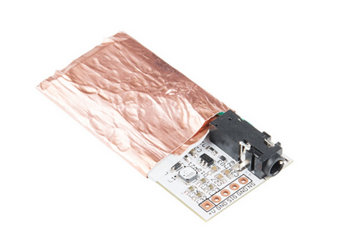
Le rayonnement est composé de photons gamma et de particules capables de provoquer, directement ou indirectement, la formation d'ions en arrachant des électrons de la matière qu'ils traversent. La détection de ce rayonnement ionisant repose sur un type particulier de diode, appelée diode PIN. PIN signifie Positive Intrinsic Negative, en référence à la structure même de ce composant. Dans une diode PIN, une zone intrinsèque, c'est-à-dire non dopée, se trouve entre les zones P et N.
La structure PIN permet de détecter les photons de manière similaire à un tube Geiger-Muller, grâce à un effet de cascade et une brève conductivité. Cela signifie que si un rayon de haute énergie est absorbé, un signal détectable d'électrons est généré. L'absorption photoélectrique prédomine dans la région d'énergie gamma d'intérêt, située entre 5 keV et 100 keV. Les détecteurs basés sur l'absorption directe dans le silicium offrent une alternative peu coûteuse par rapport aux détecteurs à gaz, tels que le tube Geiger-Muller.
Notre expérience a pour objectif de confirmer les données relatives au maximum de Regener-Pfotzer. Au cours de nos recherches, nous n'avons trouvé aucune étude européenne sur ce sujet.
Lors de nos mesures, nous avons observé un maximum à 69 369 pieds (21 143 m), avec une valeur de 107 cpm. Comme prévu, la dose de rayonnement diminue lorsque le capteur atteint des altitudes supérieures à ce maximum, connu sous le nom de maximum de Regener-Pfotzer.
Le maximum de Regener-Pfotzer est un phénomène observé dans l'étude des rayons cosmiques. Il correspond à l'altitude à laquelle l'intensité du rayonnement cosmique atteint son maximum dans l'atmosphère terrestre.
Ce phénomène a été découvert par les physiciens Erich Regener et Georg Pfotzer dans les années 1930 en utilisant des ballons-sondes pour mesurer l'intensité des rayons cosmiques à différentes altitudes.

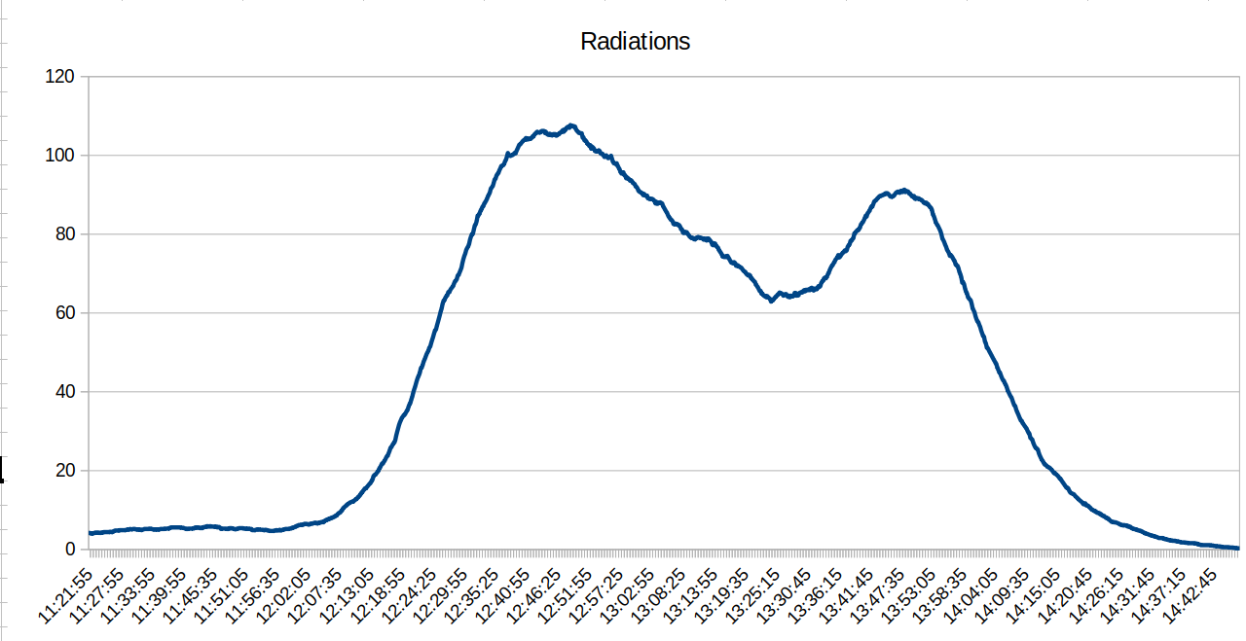
Regener-Pfotzer Maximum
Lancement
éclatement
ascension
descente
Cpm
temps
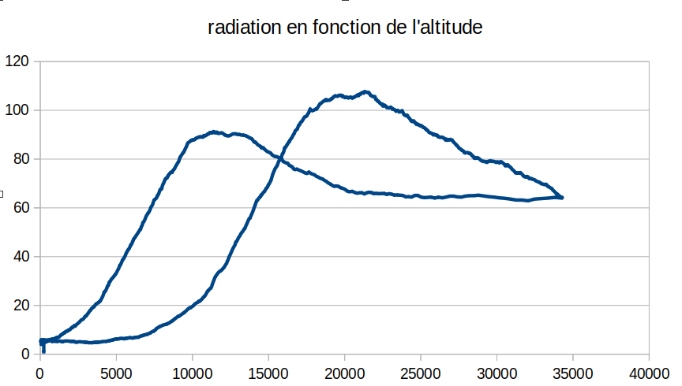
Conclusion : Nous observons bien un maximum pour l'altitude 20000m. La hausse due au rayonnement apparaît plus tardivement lors de la descente, car la vitesse de descente est plus importante que celle de la montée à ces altitudes.

La température extérieure en fonction de l'altitude
La température extérieure est mesurée par un thermocouple de type K (Plage :-100°C à 500°C ). La difficulté dans l’utilisation du thermocouple est que la tension à mesurer est très faible, avec des variations d'environ 50 uV par °C avec une compensation de température froide. Pour toutes ces raisons, nous utilisons une puce d'interface MAX31855 qui fera le gros du travail, nous permettant d'intégrer facilement le capteur sans trop de difficulté.
La température minimale a été atteinte à 18466 m → -59,7 °C

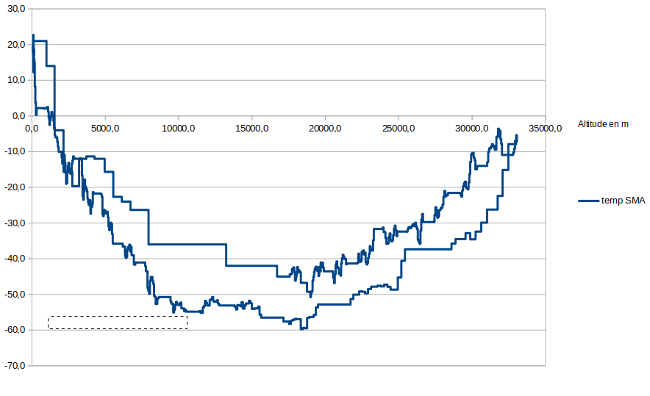
Altitude (m)
Température °C
-45
-11 385
Troposphère
Tropopause
Stratosphère

Conclusion Refroidissement extrême en altitude dû à une goutte froide
Une goutte froide a provoqué un refroidissement drastique en altitude. La température minimale y a chuté à -59°C cette année, contre -45°C en moyenne les années précédentes, illustrant ainsi l'impact notable de ce phénomène météorologique.

Comportement thermique de la nacelle
Un capteur mesure la température à l'intérieur de la nacelle.

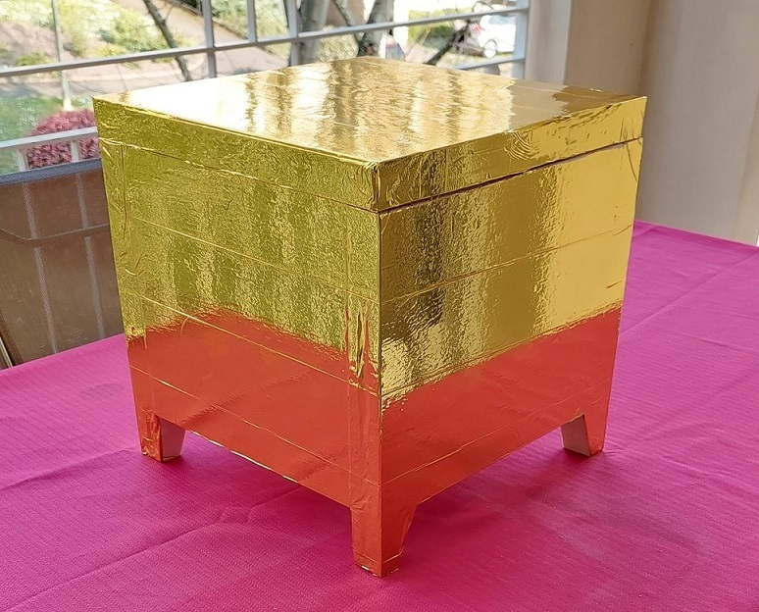
L'objectif est de maintenir une température positive à l'intérieur de la nacelle durant toutes les phases du vol.
Pour ce faire, la nacelle a été entièrement recouverte d'une couverture de couleur or afin de conserver la chaleur interne. Cette couverture comporte deux faces métalliques distinctes : l'une dorée et l'autre argentée. Chaque face a une fonction spécifique : le côté argenté réfléchit 90% du rayonnement infrarouge, tandis que le côté doré absorbe 50% de la chaleur incidente. En orientant la face dorée vers l'extérieur, la nacelle est ainsi protégée du froid, conservant sa chaleur interne.
La température intérieure a chuté jusqu'à -3,2°C durant la descente vers 7000 mètres d'altitude, soulignant une nouvelle fois l'influence de la goutte froide. Ce froid glacial met en évidence les conditions extrêmes auxquelles les cartes électroniques dans la nacelle ont été confrontées.
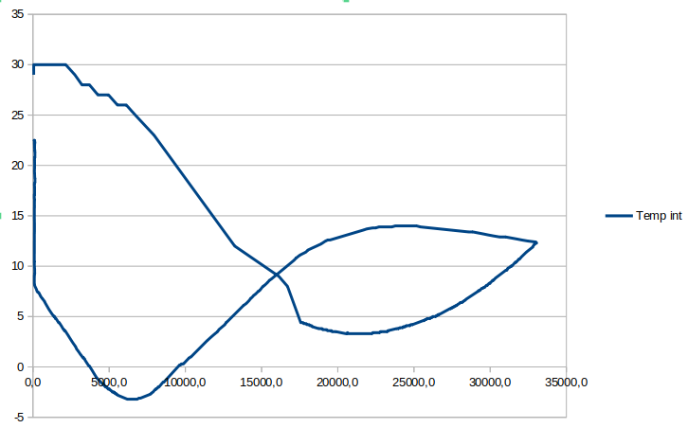
Montée
Descente
Eclatement
Refroidissement et réchauffement de la nacelle : analyse des transferts thermiques
L'analyse du graphique met en lumière le comportement thermique de la nacelle au cours du vol, marqué par un refroidissement initial suivi d'un réchauffement.

Refroidissement par conduction pendant la montée:
Lors de l'ascension, la nacelle subit un refroidissement continu jusqu'à une altitude de 22 000 mètres. Ce phénomène s'explique par la conduction thermique, mécanisme par lequel la chaleur s'évacue de la nacelle vers l'air ambiant plus froid. La baisse de température de l'air ambiant avec l'altitude favorise ce transfert de chaleur, entraînant le refroidissement progressif de la nacelle.
Réchauffement par rayonnement infrarouge:
Au-delà de 22 000 mètres, la nacelle commence à se réchauffer. Ce changement de tendance s'attribue au rayonnement infrarouge, un mode de transfert thermique qui ne nécessite pas de contact direct entre la nacelle et son environnement.
Dans les couches atmosphériques supérieures, la concentration de gaz diminue, réduisant la conduction thermique. En revanche, la nacelle absorbe le rayonnement solaire, contribuant à son réchauffement.
Température minimale en descente:
La température minimale de la nacelle est atteinte en descente, autour de 7 000 mètres d'altitude. Cette observation s'explique par la combinaison des deux mécanismes de transfert thermique.
En effet, la descente implique une diminution de l'altitude et donc une augmentation de la température de l'air ambiant. La conduction thermique favorise alors le réchauffement de la nacelle. Cependant, ce réchauffement est contrebalancé par le rayonnement infrarouge émis par la nacelle, qui continue à s'échapper vers l'espace, contribuant à maintenir une température relativement basse.

Evolution de la pression avec l'altitude
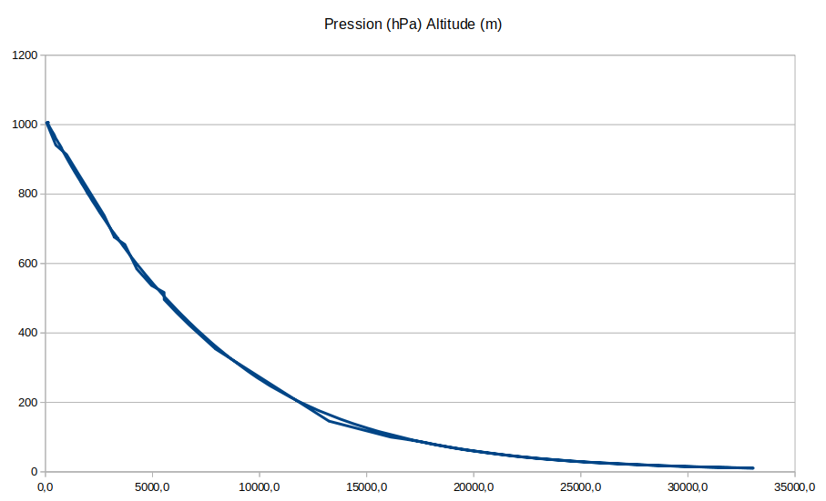
Altitude (m)
La pression atmosphérique diminue exponentiellement avec l'altitude.
Cela signifie que plus on monte en altitude, plus la diminution de la pression est lente.
En moyenne, la pression est divisée par deux tous les 5 500 mètres. (508 hPa mesurée)
Par exemple, à 5 500 mètres d'altitude, la pression est deux fois moins élevée qu'au niveau de la mer, et à 11 000 mètres, elle est quatre fois moins élevée. (247 hPa mesurée)
Voici quelques explications plus détaillées de ce phénomène :
- Le poids de l'air: La pression atmosphérique est due au poids de la colonne d'air au-dessus de nous. Plus on s'élève, moins il y a d'air au-dessus de nous, et donc moins la pression est importante.
- La température: La température de l'air diminue également avec l'altitude. Cela a un effet secondaire sur la pression, car l'air chaud est moins dense que l'air froid.
- La composition de l'air: La composition de l'air change également avec l'altitude. Il y a moins d'oxygène et plus d'hélium à haute altitude, ce qui contribue également à la diminution de la pression.

Transmission télémétrie en LoRa
La modulation LoRa (Long Range) est une technologie de modulation radio, qui est utilisée en raison de sa capacité à transmettre des données sur de longues distances avec une faible consommation d'énergie 20mW.

Paramètres radio utilisés

- Fréquence centrale : 433,775 Mhz (dans la bande 70cm de 430 à 440MHz)
- SpreadingFactor SF : 12
- CodingRate CR : 4/8
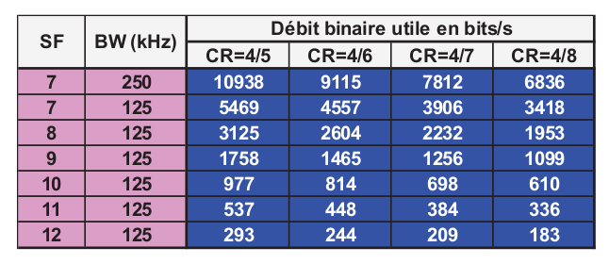
Le débit binaire utile est donc de 183 bits/s soit 22,9 caractères par seconde

La modulation Lora vu dans le waterfall de GQRX

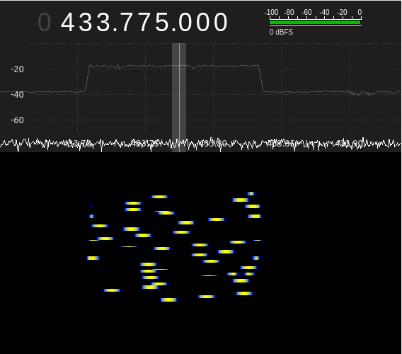

Durant le vol, une trame est émise chaque minute. Les trames ont été captées et relayées par les relais suivants.
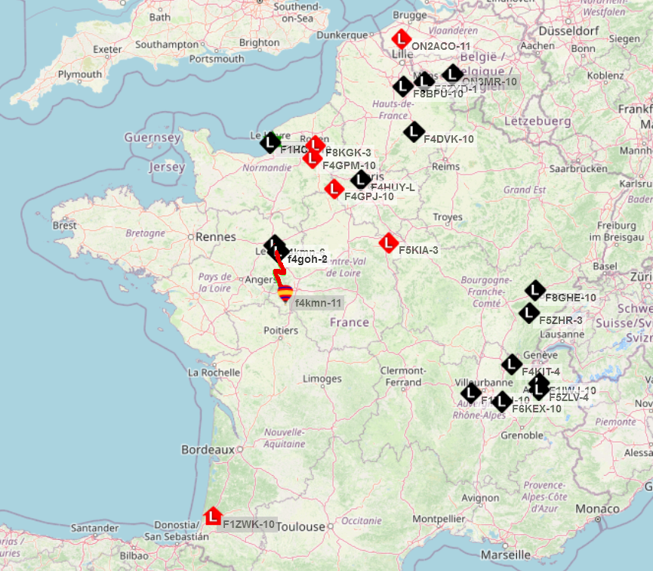
Comme on peut le voir sur la carte que les trames émises en modulation LoRa ont été reçues dans un rayon de 700 km.

Liaison montante LoRa
Un des objectifs consiste aussi à changer les intervalles de temps entre deux transmissions SSTV. Pour cela une liaison montante en LoRa a été programmée, par défaut l’intervalle de temps entre deux transmissions est de 5 minutes. Dans le cas où la batterie s’épuiserait rapidement, la station sol décidera de changer l’intervalle de transmission toutes les 10 minutes.
Lors du vol du ballon des trames montantes ont été émises à partir du sol au niveau du lycée. Le logiciel chargé de la réception des messages avait pour fonction de les enregistrer avec le RSSI dans un fichier log.txt. Chaque message montant comportait l’heure de son émission.
Contexte de l’émission en LoRa

Le test utilise une carte LILYGO® TTGO LoRa32 V2.1_1.6 Version 433Mhz. C’est une carte ESP32 avec un chipset SX1276 qui gère la communication LoRa. Le SX1276 communique avec ESP32 via une interface SPI.
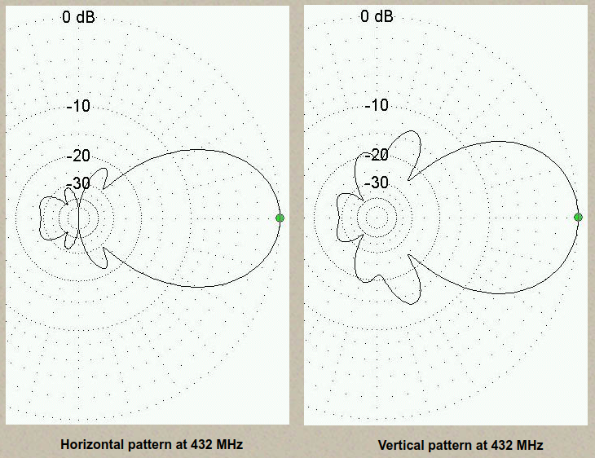

Puissance de Transmission
La puissance de sortie du SX1276 est programmable de 14 dBm à 20 dBm, précision programmable par pas de 1 dBm. La valeur de puissance par défaut du SX1276 est de 14 dBm.

Antenne utilisée
7 éléments Yagi gain 12,7 dBi

https://www.qsl.net/dk7zb/start1.htm

LR | L1 | L2 | L3 | L4 | L5 | DR | D1 | D2 | D3 | D4 | D5
34,5 | 31 | 29,7 | 28,7 | 28,7 | 28 | 10,5 | 5 | 15 | 21,5 | 25 | 19
Dimension en cm D1 est ajusté afin d’obtenir le SWR le plus proche de 1

Contexte de la Réception en LoRa

Antenne de réception dipôle accordé sur 433 Mhz
Le RSSI, indicateur de la force du signal reçu indique la puissance d'un signal radio reçu par l’antenne. Il s'agit d'une valeur relative par rapport au mW, exprimée en décibels.
À 14h19 le ballon était à 19000m d’altitude et à 50 km du lycée.
Sensibilité du Récepteur : Le récepteur LoRa utilisé Ra-02 est conçu pour être très sensibles, avec des seuils de sensibilité typiques autour de -130 dBm pour les meilleures conditions (bas débits de données et largeurs de bande étroites). Ainsi, la réception à -108 dBm se situe bien au-dessus de ce seuil, indiquant une bonne marge de réception.
rx --------------------------------> done
RSSI: -108 dBm
buffer 14h19 - Ruben
Conclusion : L’ensemble des messages émis ont été reçu.

Source des logiciels sur Github

Les programmes informatiques sont disponibles sur les dépôts Github suivants.

Logiciel carte APRS Lora & iGate F4GOH Anthony Le Cren
Logiciel carte esp32 APRS FX25 F4JRE Philippe Simier
Logiciel carte SSTV & Lora F4JRE Philippe Simier
Logiciel RPITX F5OEO Evariste Courjaud
Logiciel télémétrie BROCHARD Damien

Conclusions générales

Pour conclure, nous pouvons maintenant répondre aux questions que nous nous sommes posées au début de notre projet. La loi des gaz parfaits s’applique t’elle pour l’hélium ? Est-il possible de transmettre des messages montants en modulation LoRa vers la nacelle ?.
La réponse est oui.
Le flux de rayonnement augmente-t-il réellement en altitude et, si tel est le cas, la différence de niveaux de rayonnement est-elle suffisamment importante pour constituer une menace pour les humains ?
Nous avons pu constater qu'il y a une augmentation constante du rayonnement à mesure que l'altitude augmente en raison de l'effet de protection de l'atmosphère, jusqu'à une hauteur d'environ 20 km où le rayonnement cosmique secondaire est le plus intense en raison de la formation des cascades de particules.
Le ballon a occupé une place importante pour nous tous et durant toute une année. L'organisation de projet, les connaissances théoriques acquises, les difficultés levées et le savoir-faire développé marquent déjà le projet d'une très grande réussite.
Après quelques péripéties lors de la récupération de la nacelle dans la forêt domaniale de Chinon , la nacelle ayant pu être retrouvée et récupérée. Les résultats obtenus sont intéressants et en tout cas confirment le succès technique et scientifique du projet.

